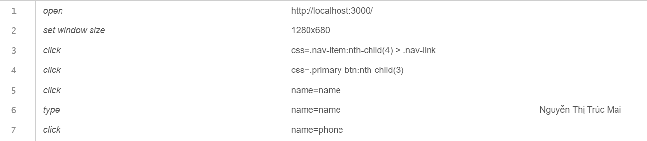

**Dòng 1**: Mở ra trang chính

**Dòng 2**: Kích thước của sổ

**Dòng 3**: Click vào Đăng nhập/Đăng kí

**Dòng 4**: Click vào Tạo tài khoản

**Dòng 5**: Click vào mục Họ tên

**Dòng 6**: Nhập Họ tên là Nguyễn Thị Trúc Mai

**Dòng 7**: Click vào mục số điện thoại

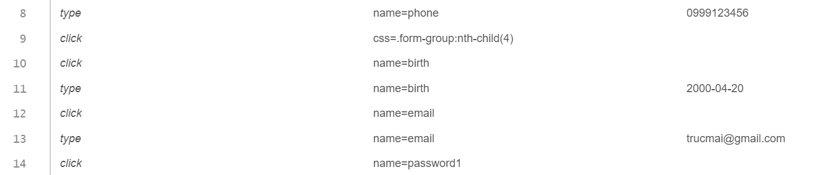

**Dòng 8**: Nhập số điện thoại 0999123456

**Dòng 9**: Click vào biểu tượng lịch

**Dòng 10,11**: Tìm ngày tháng năm sinh và chọn

**Dòng 12**: Click vào mục Email

**Dòng 13**: Nhập Email là [trucmai@gmail.com](mailto:trucmai@gmail.com)

**Dòng 14**: Click vào mục Password

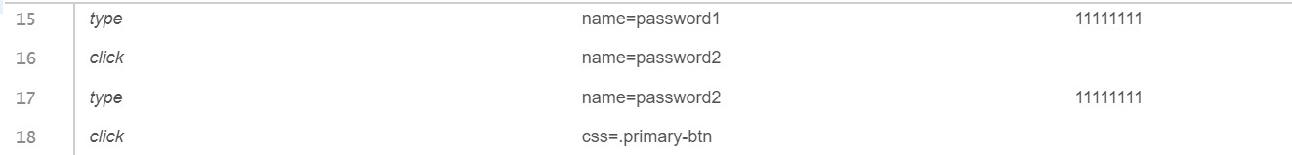

**Dòng 15**: Nhập password 11111111

**Dòng 16,17**: Click vào mục Nhập lại mật khẩu và Nhập lại mật khẩu 11111111

**Dòng 18**: Click button Đăng kí